一种气水同向流磁力强化生物过滤反应器
作 者：王晓迪、王博、张平伟、迟光耀、苏宁
指导教师：冯岩、于衍真
所在学校：济南大学 获奖等次：省一等奖
作品简介：
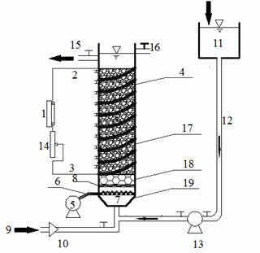
该气水同向流磁力强化生物过滤反应器是根据曝气生物滤池的内部运行特征及电磁场降解水中污染物研究现状，研究开发的一种新的电磁生物耦合反应器。
科学性：
该反应器其新的电磁生物耦合系统不但综合了曝气生物滤池处理成本低、电磁场强化处理效果好的特点，而且可将电磁场增加水中矿物溶解度和溶解氧、促进化学反应等有效地利用于生物反应器中，在整个耦合技术层面上使处理效果大幅提高，同时降低了处理成本。
创新性：
反应器构造图
磁性生物滤料层填充为钢渣基磁性滤料，其外部被电磁场发生装置的螺旋线圈缠绕，将磁场和生物作用耦合在一个反应器内，加强了整体的处理效果。
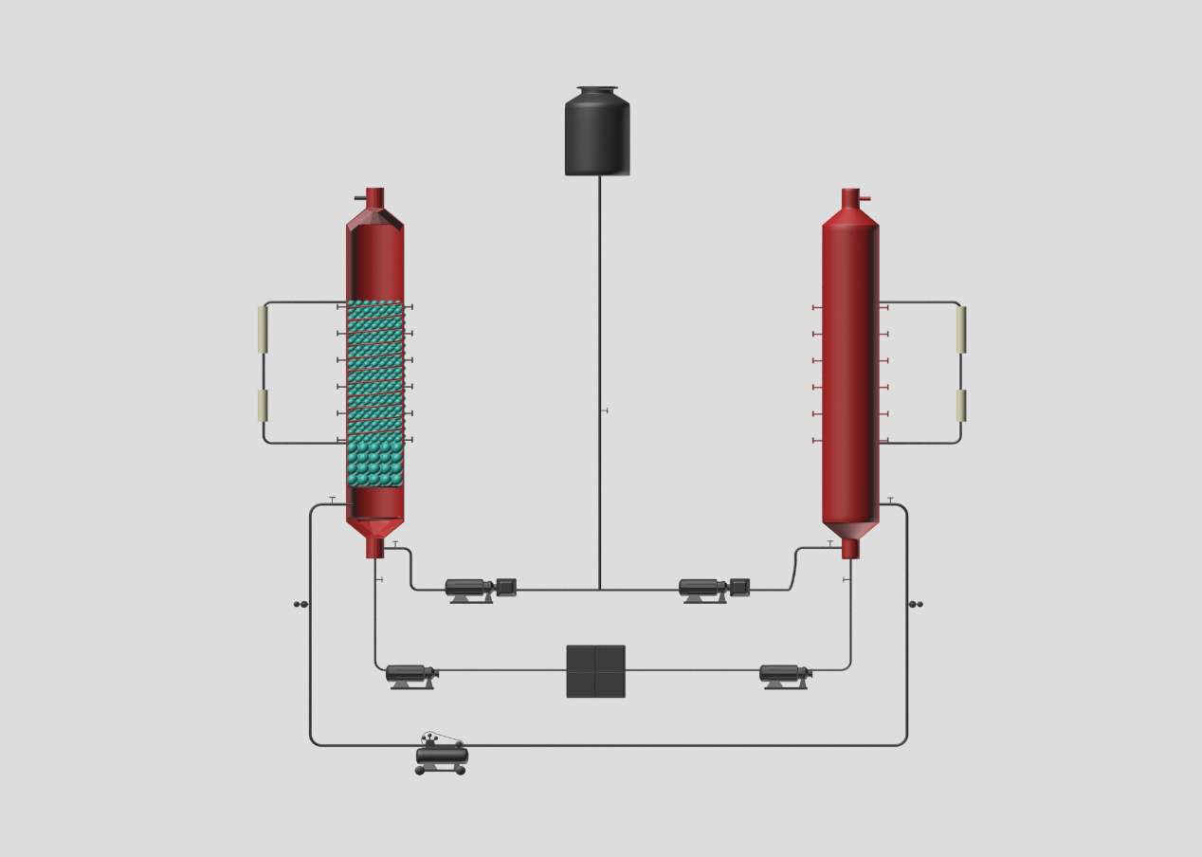
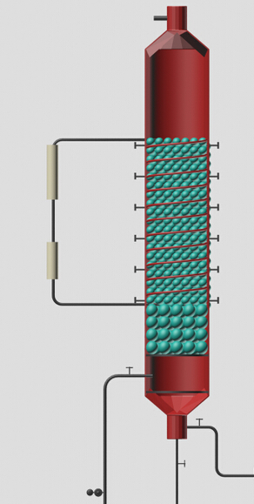
反应器流程图
反应器构造图
实用性：
该研究首次以工业废渣为主材复配出磁性生物滤料，这样废物利用极大的节省了生产成本；并且该装置可以单独使用也可以与其它水处理技术联合使用，减少了设备淘汰所带来的成本增加，其降解过程中能耗低、易于操作、无二次污染且效率高，使得推广起来更加容易。

